

ỦY BAN NHÂN DÂN QUẬN 6

**HoavienTRƯỜNG MẦM NON RẠNG ĐÔNG 8**

**BIỆN PHÁP GÓP PHẦN NÂNG CAO CHẤT LƯỢNG CÔNG TÁC GIÁO DỤC TRẺ**

**ĐỀ TÀI: “BIỆN PHÁP GIÚP TRẺ 19 - 24 THÁNG TUỔI PHÁT TRIỂN KỸ NĂNG**

**VẬN ĐỘNG TINH THÔNG QUA CÁC HOẠT ĐỘNG”**

**Giáo viên: NGUYỄN THỤY QUẾ ANH**

**Lớp: Vàng Anh (19 - 24 tháng tuổi)**

**Năm học: 2023 – 2024**

**I. LÝ DO CHỌN ĐỀ TÀI:**

Vận động là một trong số những điều kiện quan trọng nhất cho sự phát triển tâm lý và thể chất của trẻ nhỏ, đặc biệt là đối với cơ thể đang phát triển của trẻ mầm non và giúp trẻ nhỏ phát triển toàn diện.Trong đó kỹ năng vận động tinh là một trong những kỹ năng quan trọng nhất mà trẻ cần phải thành thạo để có thể hoạt động linh hoạt nhất.

Kỹ năng vận động tinh giữ một vai trò quan trọng trong cuộc sống của con người cụ thể là sự phát triển cho trẻ mầm non, kỹ năng vận động tinh khi được luyện tập tốt sẽ giúp não bộ của trẻ mầm non không ngừng phát triển. Từ những kỹ năng tự phục vụ như ăn, mặc ... khi vận động tỉnh của trẻ phát triển, trẻ sẽ sử dụng đồ vật thành thạo, khéo léo hơn. Việc trẻ được trải nghiệm, được thực hành và tiếp xúc với nhiều loại đồ chơi, nhiều vật liệu khác nhau, điều đó giúp trẻ phát triển các kỹ năng vận động tinh một cách linh hoạt hơn. Vì vậy các kỹ năng vận động tinh cần được phát triển ngay từ khi trẻ còn nhỏ. Trong chương trình giáo dục mầm non kỹ năng vận động tinh đang được quan tâm. Cụ thể là: “Tập các cử động của bàn tay, ngón tay và phối hợp tay - mắt” là một trong những nội dung giáo dục của lĩnh vực phát triển vận động trong Chương trình giáo dục mầm non.

Năm học 2023- 2024, tôi được phân công phụ trách lớp nhà trẻ nhóm Vàng Anh (19 - 24 tháng tuổi). Qua việc tổ chức cho trẻ tham gia vào các hoạt động trong lớp, tôi thấy kỹ năng vận động tinh của trẻ trong lớp tôi còn hạn chế. Cha mẹ học sinh luôn bận rộn với công việc nên ít có thời gian chơi với trẻ và thường cho trẻ xem tivi hoặc ipad làm trẻ trở nên thụ động kém phát triển. Vì vậy kỹ năng vận động tinh của trẻ cũng bị hạn chế cơ tay trẻ còn yếu, kỹ năng cầm nắm chưa thành thạo. Tôi trăn trở suy nghĩ làm thế nào để tìm ra những biện pháp phát triển vận động tinh một cách tích cực và hiệu quả giúp trẻ rèn luyện các cử động của bàn tay, ngón tay và phối hợp tay mắt một cách khéo léo, nên tôi thực hiện ***“Biện pháp giúp trẻ 19 - 24 tháng tuổi phát triển kỹ năng vận động tinh thông qua các hoạt động”.***

**II. PHẠM VI VÀ ĐỐI TƯỢNG NGHIÊN CỨU:**

- Phạm vi nghiên cứu:Trong hoạt động học tập vui chơi mọi lúc mọi nơi tại lớp Vàng Anh (19 - 24 tháng tuổi) ởMN Rạng Đông 8 Quận 6.

- Đối tượng nghiên cứu: ***“Biện pháp giúp trẻ 19 - 24 tháng tuổi phát triển kỹ năng vận động tinh thông qua các hoạt động”*** ở trường MN Rạng đông 8 Quận 6.

**III. MỤC ĐÍCH NGHIÊN CỨU:**

- Tìm ra một số: “ ***biện pháp*** ***giúp trẻ 19 - 24 tháng tuổi phát triển kỹ năng vận động tinh thông qua các hoạt động”*** giúp trẻ tích cực chủ động tham gia các hoạt động vận động nhằm đáp ứng yêu cầu của trẻ trong sinh hoạt đời sống hằng ngày.

**IV. ĐIỂM MỚI TRONG KẾT QUẢ NGHIÊN CỨU :**

- Tạo được nhiều đồ chơi bằng các nguyên vật liệu phế thải: bìa cứng, nút áo, nắp chai nước, nắp hộp khăn giấy, dây kéo khóa sẹt măng tuya…

- Giúp trẻ trải nghiệm những gì được học trong lớp, đồng thời làm thỏa mãn nhu cầu hoạt động học mà chơi chơi mà học, tìm hiểu và khám phá áp dụng trong sinh hoạt cuộc sống hằng ngày ở trường cũng như ở nhà, trẻ tự lực chủ động làm chủ bản thân theo nhu cầu của trẻ. Khi trẻ được hoạt động với đồ vật thì trẻ bộc lộ sở thích của mình, được tự do lựa chọn đồ chơi mà trẻ thích, ham thích đồ chơi, đồng thời cũng tạo điều kiện và cơ hội để trẻ được lựa chọn, trải nghiệm, thực hành kỹ năng khéo léo các ngón tay, kiên trì trong quá trình chơi, giúp cơ tay trẻ phát triển vững chắc, tạo nền tảng để trẻ thực hiện các thao tác các ngón tay một cách linh hoạt hơn là nền tảng bước đầu cho các vận động trong những năm kế tiếp.

**V.** **THỰC TRẠNG CỦA VẤN ĐỀ:**

- Đa số phụ huynh ở lớp đều là thành phần lao động nên việc gần gũi giúp trẻ giao tiếp cũng như vận động tay - chân phối hợp với nhau một cách an toàn cho trẻ và có hiệu quả còn hạn chế nên đa phần các hoạt động của trẻ khi vận động đi - chạy - cầm - nắm...đều phải trãi qua hoạt động giáo dục kỹ năng vận động tinh của giáo viên ở lớp, đa phần trẻ ở lớp đều được cô hướng dẫn tham gia vào các hoạt động để trẻ trải nghiệm, cũng cố và tiếp nhận thêm nhiều kiến thức mới.

**VI. NỘI DUNG BIỆN PHÁP**

Là giáo viên mầm non phụ trách nhóm (19 - 24 tháng tuổi) tôi đã có những biện pháp trong việc rèn luyện phát triển vận động tinh cho trẻ như sau:

**1. Phát triển vận động tinh cho trẻ thông qua hoạt động với đồ vật:**

Đặc điểm lứa tuổi của trẻ nhà trẻ ở giai đoạn này là hoạt động với đồ vật muốn phát triển vận động tinh cho trẻ thì cần cho trẻ được trải nghiệm và hoạt động tiếp xúc với đồ vật. Vì vậy tôi chú ý phát triển cho trẻ các kỹ năng sau:

**1.1 Kỹ năng mở, cong bàn tay:**

**\* Trò chơi vắt sữa bò:**

- Trẻ được thực hiện các động tác cong lòng bàn tay vào trong, mở lòng bàn tay ra giúp gân, cơ, khớp cùng phối hợp vận động và phát triển để các ngón tay của trẻ có thể chuyển động linh hoạt thông qua việc rèn luyện các hoạt động phát triển vận động tinh.

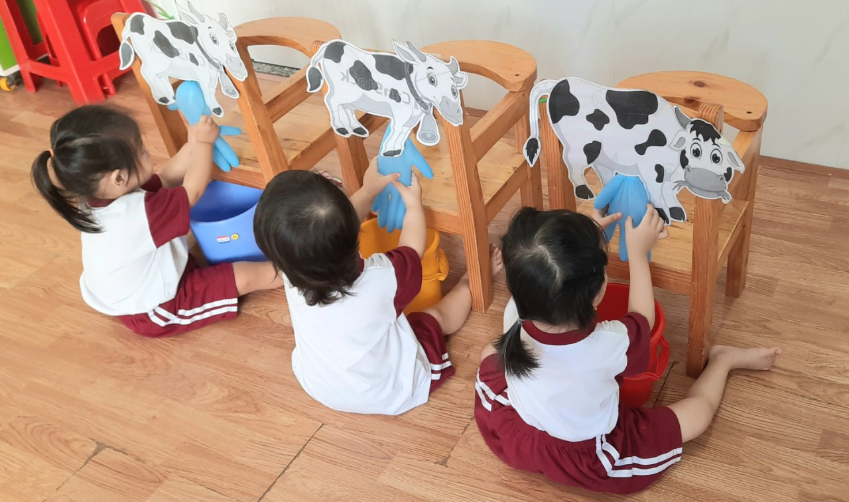

**\* Cách chơi:** Trò chơivắt sữa bòdùng hai bàn tay kết hợp các ngón tay để cong vào, mở ra cho nước trong túi nhựa chảy xuống xô nhựa và thực hiện liên tục.

**\* Hướng dẫn trẻ chơi:** Cô hướng dẫn trẻ ngồi ngay, thẳng lưng, đối diện với ghế có treo hình bò vắt sữa, tư thế thoải mái hai chân dang ra ôm lấy xô nhựa, dùng sức mạnh cả hai bàn tay kết hợp với các ngón tay để bóp cong vào, mở ra sao cho nước trong túi nhựa chảy xuống xô và cứ thế thực hiện liên tục.

**1.2 Kỹ năng dùng các ngón tay**

**\* Trò chơi câu cá:**

Trẻ được rèn luyện nâng cao kỹ năng khéo léo linh hoạt của bàn tay, ngón tay cầm cần câu thật chắc điều khiển bàn tay, ngón tay linh hoạt, khéo léo để câu cá từ trong hồ bỏ vào rổ.

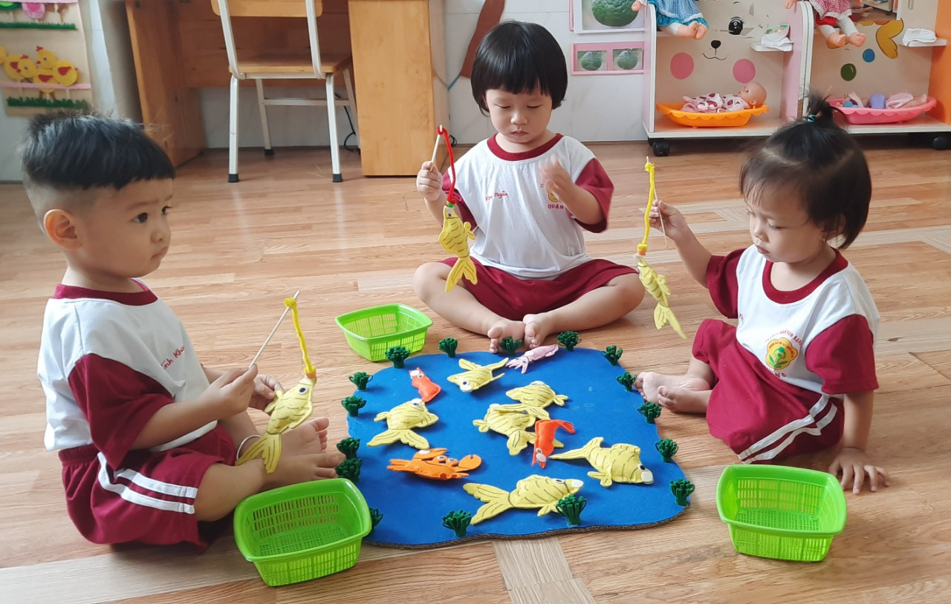

**\* Cách chơi:** Trò chơi câu cá dùng bàn tay kết hợp các ngón tay và mắt nhìn miệng cá để câu cá từ trong hồ bỏ vào rổ.

**\* Hướng dẫn trẻ chơi:** Cô hướng dẫn trẻ ngồi ngay, thẳng lưng, xếp hai chân lại, một tay cầm cần câu thật chắc, mắt nhìn theo cần câu và tìm đúng miệng cá để cần câu ngay miệng cá và nhẹ nhàng câu cá lên từ trong hồ bỏ vào rổ. Cô động viên trẻ chơi

**\* Trò chơi với các nắp chai:**

- Trẻ được rèn luyện sự khéo léo của bàn tay và các ngón tay, phối hợp nhịp nhàng giữa mắt, tay để vặn nắp chai vào và vặn nắp chai ra tạo thành các bánh xe ôtô, xe lửa. .

**\* Cách chơi:** Trò chơi với các nắp chai sử dụngbàn tay và các ngón tay phối hợp giữa mắt và tay để vặn nắp chai tạo thành các bánh xe ôtô, xe lửa đơn giản.

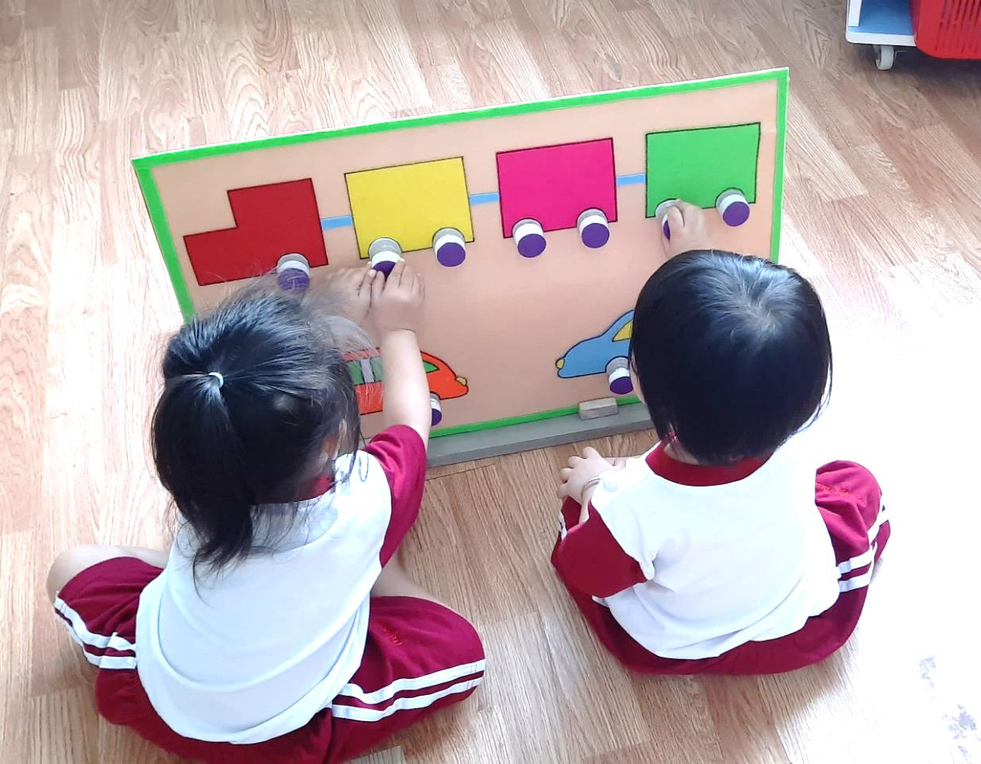

**\* Hướng dẫn trẻ chơi:** Cô hướng dẫn trẻ ngồi ngay, thẳng lưng, xếp hai chân lại, mắt nhìn nắp chai dùng lực của bàn tay cùng các ngón tay để vặn nắp chai vào và vặn nắp chai ra tạo thành các bánh xe ôtô, xe lửa. Trẻ vặn nắp chai khéo léo không để rớt nắp chai ra ngoài.

**2. Phát triển vận động tinh cho trẻ thông qua các trò chơi với bàn tay**

**-** Ở mỗi trẻ khác nhau thì kỹ năng vận động tinh cũng phát triển ở mức độ khác nhau. Để giúp trẻ có thể thuần thục các kỹ năng vận động tinh ở các cơ bàn tay và cổ tay cũng như học cách điều khiển chúng một cách chính xác thì cần phát triển các kỹ năng sau:

**2.1 Kỹ năng điều khiển bàn tay phối hợp các ngón tay:**

**\*** **Trò chơi khều pom pom ra ngoài hộp:**

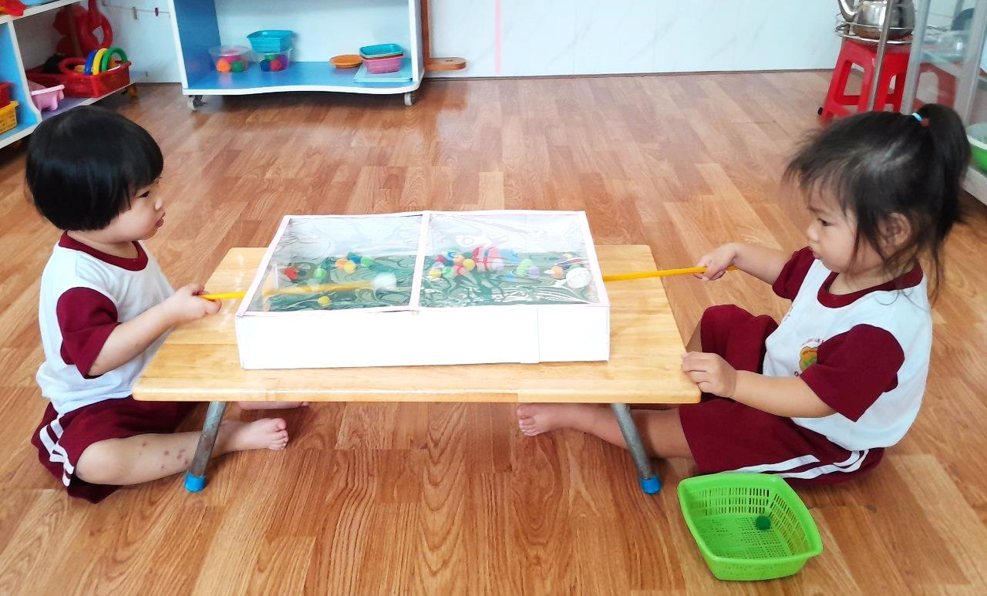

Trẻ được rèn luyện sự khéo léo, nhẹ nhàng của bàn tay cùng các ngón tay. Trẻ biết phối hợp giữa tay và mắt một cách linh hoạt điều này giúp trẻ phát triển khả năng quan sát và sự tập trung chú ý cao khi quan sát đồ vật bên trong hộp một cách nhanh nhẹn khều sao cho được pom pom ra ngoài hộp. Trò chơi này làm cho trẻ rất hứng thú khi tham gia chơi.

**\* Cách chơi:** Trò chơi khều pom pom ra ngoài hộp trẻ dùng bàn tay khều cho được pom pom trong hộp ra ngoài rổ.

**\* Hướng dẫn trẻ chơi:** Cô hướng dẫn trẻ ngồi đối diện với nhau mỗi bạn tay cầm một cây có gắn nắp chai ở phía đầu, trẻ nắm chặt cây một cách nhẹ nhàng đưa cây vào trong hộp có bỏ sẵn pom pom nhiều màu và chụp cây gắn nắp chai xuống pom pom khều kéo nhẹ pom pom từ trong hộp ra ngoài cho xuống rổ.

**2.2 Kỹ năng phối hợp giữa đầu ngón tay cái, ngón trỏ với các ngón tay còn lại:**

**\* Trò chơi gắp pom pom:**

Với trò chơi này trẻ dùng sức mạnh của ngón tay cái, ngón trỏ, ngón giữa bóp mạnh vào cây gắp bằng nhựa rồi giữ chặt để gắp pom pom và thả các ngón tay còn lại ra nhẹ nhàng điều này giúp cho trẻ phát triển sức mạnh trong cơ tay và cả sự tập trung chú ý khi trẻ gắp đồ vật, qua đó rèn kỹ năng gắp đồ vật pom pom trong hộp nhựa, rổ bỏ vào chén.

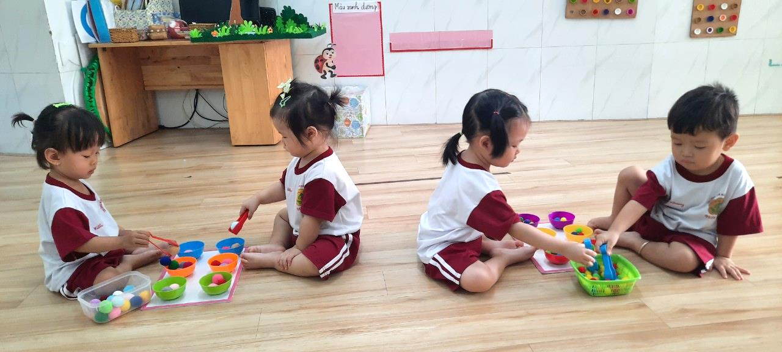

**\* Cách chơi:** Trò chơi gắp pom pom dùng sức mạnh của ngón tay cái, ngón trỏ, ngón giữa bóp mạnh vào cây gắp bằng nhựa và thả ra khi gắp pom pom.

**\* Hướng dẫn trẻ chơi:** Cô hướng dẫn trẻ ngồi ngay, thẳng lưng, thư thế thoải mái, xếp hai chân lại, mắt nhìn theo tay, đồng thời trẻ dùng sức mạnh của ngón tay cái, ngón trỏ, ngón giữa bóp mạnh vào cây gắp bằng nhựa để gắp pom pom từ trong hộp nhựa, rổ lên đưa qua chén và nhẹ nhàng thả các ngón tay ra khi cho pom pom vào chén, trẻ cứ thế gắp thả pom pom liên tiếp vào chén và gắp pom pom ngược lại từ chén bỏ vào hộp nhựa, rổ.

**2.3** **Trò chơi kéo dây khoá kết hợp đóng, mở cài cúc áo:**

Khi phát triển vận động tinh cho trẻ sẽ giúp cho trẻ phát triển về thể chất và có kỹ năng khéo léo trong hoạt động sinh hoạt đơn giản phù hợp với lứa tuổi của trẻ.

Trẻ được rèn luyện kỹ năng sử dụng hai bàn tay để cài cúc áo, phối hợp giữa ngón tay cái và ngón tay trỏ kéo dây khoá lên xuống, kéo dây khoá ngang, dây khoá dọc một cách nhanh nhẹn, khéo léo, ghi nhớ đóng cúc áo khi mặc áo vào và mở cúc áo khi cởi áo ra, kéo dây khoá thực hiện điều trẻ muốn làm kéo khoá lên xuống khi mặc hoặc cởi áo, hoặc lấy đồ vật ra và bỏ đồ vật vào. Mỗi trò chơi đều thể hiện sự đa dạng khác nhau, trò chơi này giúp trẻ phát triển trí tuệ thông minh

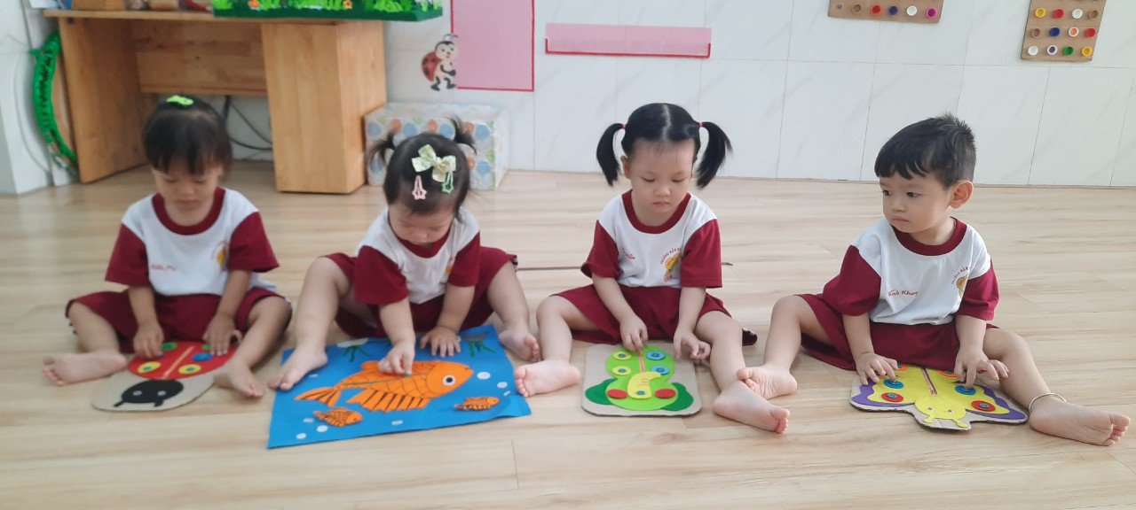

**\* Cách chơi:** Trò chơi kéo dây khoátrẻ dùng bàn tay, ngón tay cái, ngón tay trỏ để kéo dây khóa lên xuống theo ý thích.

**\* Hướng dẫn trẻ chơi:** Cô cho trẻ chơi mỗi trẻ là một mẫu kiểu khác nhau nhưng đồ chơi giống nhau đều là kéo dây khóa. Cô hướng dẫn trẻ chơi một tay đặt lên hình làm điểm tựa, một tay sử dụng ngón tay cái kết hợp ngón tay trỏ kéo dây khoánhẹ nhàng lên xuống theo ý thích.

VD: Trò chơi kéo dây khoácon cá, cô hướng dẫn trẻ kéo dây khoángang nhẹ nhàng và lấy trong bụng cá to các con cá con ra ngoài dán lên miếng gay, sau đó gỡ các con cá con xuống bỏ vào bụng cá to kéo dây khoálại. Trò chơi này cho trẻ chơi nhiều lần để thuần thục các ngón tay linh hoạt hơn.

- Ngoài ra cô hướng dẫn trẻ dùng cả hai bàn tay để đóng, mở cài cúc áo đối với hình con bướm, con ong, con voi kết hợp kéo dây khoádọc lên xuống.

**\* Trò chơi dán hình quả bóng màu đỏ:**

**\* Cách chơi:** Với trò chơi này nâng cao kỹ năng chấm hồ khéo léo, linh hoạt của ngón tay trỏ khi phết hồ vào hìnhquả bóng màu đỏ và định hướng đúng dán vào đầu dây bóng

**\* Hướng dẫn trẻ dán:** Cô hướng dẫn trẻ một tay lấy hình quả bóng màu đỏ có trong rổ, tay còn lại sử dụng ngón tay trỏ chấm hồ phết vào hình quả bóng màu đỏ và định hướng đúng đầu dây bóng dán hìnhquả bóng màu đỏ vào.

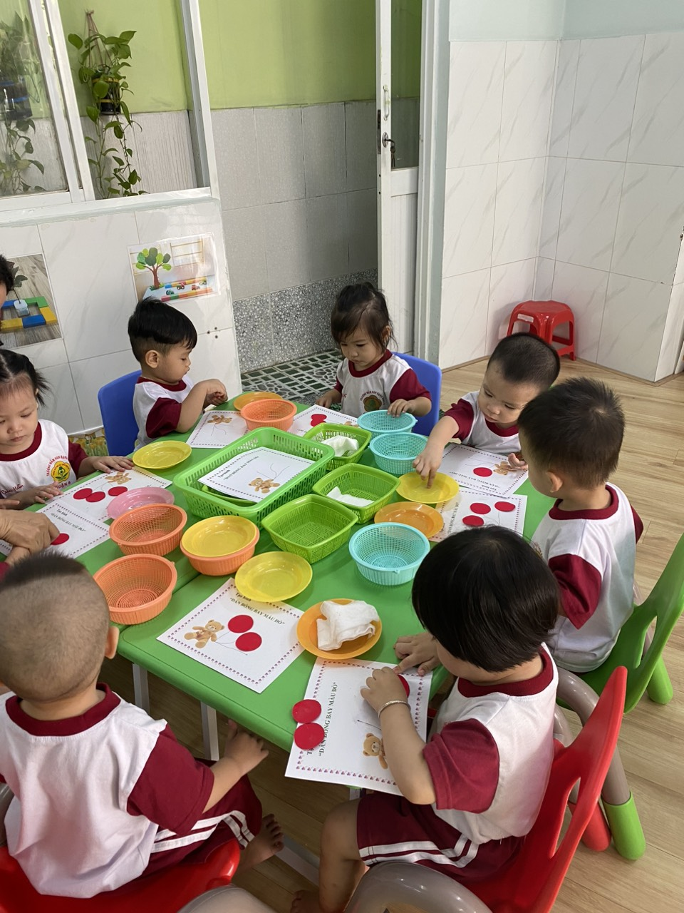

**2.4 Kỹ năng điều khiển ngón tay cái và ngón trỏ**

**\*** **Trò chơi tổng hợp các kỹ năng bấm mở công tắc, ghim chui dây điện, kéo dây khoá, đóng mở cài cúc áo, đóng mở nắp hộp.**

Trò chơi này trẻ được rèn luyện kỹ năng sử dụng duy nhất ngón cái và ngón trỏ để bấm mở công tắc đèn, ghim chui dây điện, kéo dây khoá, cài cúc áo, đóng mở nắp hộp một cách thành thạo, trò chơi này giúp trẻ phát triển khả năng quan sát, chú ý, ghi nhớ khi hoạt động với đồ vật, đồng thời cũng phát triển các cơ của ngón tay, bàn tay cử động nhanh nhẹn, khéo léo, tinh tế hơn.

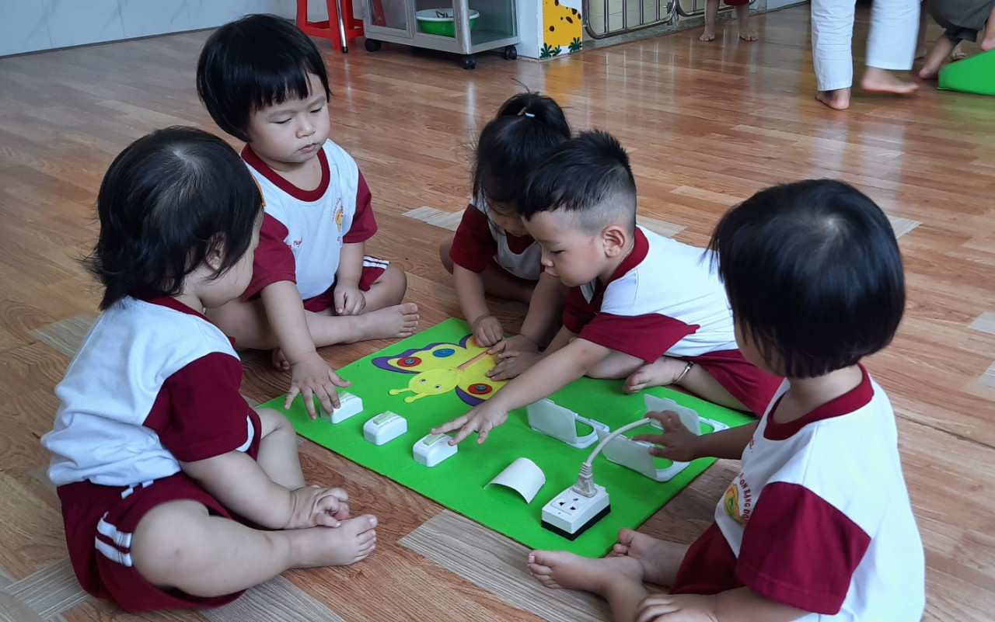

**\* Cách chơi:** Với trò chơi trêntrẻ dùng ngón tay để bấm mở công tắc, ghim chui dây điện, kéo dây khoá, đóng mở cài cúc áo, đóng mở nắp hộp sao cho những đồ vật đó được đóng, mở, ghim, kéo lên xuống, bật theo ý trẻ.

**\* Hướng dẫn trẻ chơi:** Cô hướng dẫn trẻ ngồi chơi từ 2-3 trẻ xung quanh tấm form to đã được dán các đồ vật như hình trên cho trẻ thực hiện kỹ năng dùng ngón tay trỏ bật lên bậc xuống công tắc điện, kéo dây khóa, dùng ngón trỏ và ngón cái cầm chui điện ghim vào lỗ điện, mở ra, đóng lại nắp hộp.

- Đồng thời thông qua việc phát triển vận động tinh cho trẻ tôi sẽ phát hiện ra những trẻ gặp vấn đề về các kỹ năng vận động tinh. Từ đó tôi có sự hướng dẫn, làm mẫu cho những trẻ kém về các kỹ năng thao tác vận động tinh một cách tốt hơn giúp bé phát triển hài hoà về thể chất lẫn trí tuệ.

- Bên cạnh đó tôi phát triển ngôn ngữ cho trẻ thông qua các trò chơi vận động tinh tôi cung cấp nhiều vốn từ cho trẻ được nói và lặp lại theo cô. Song song với việc giáo dục trẻ vận động tinh tại trường, tôi thường xuyên trao đổi với phụ huynh qua giờ đón trả trẻ để nắm bắt tâm sinh lý và quá trình phát triển vận động của trẻ qua các hoạt động trong đời sống hằng ngày như:

- Trò chơi vắt sữa bò, câu cá: trẻ biết cầm muỗng xúc ăn, cầm ly uống nước, đeo yếm và tháo yếm khi ăn.

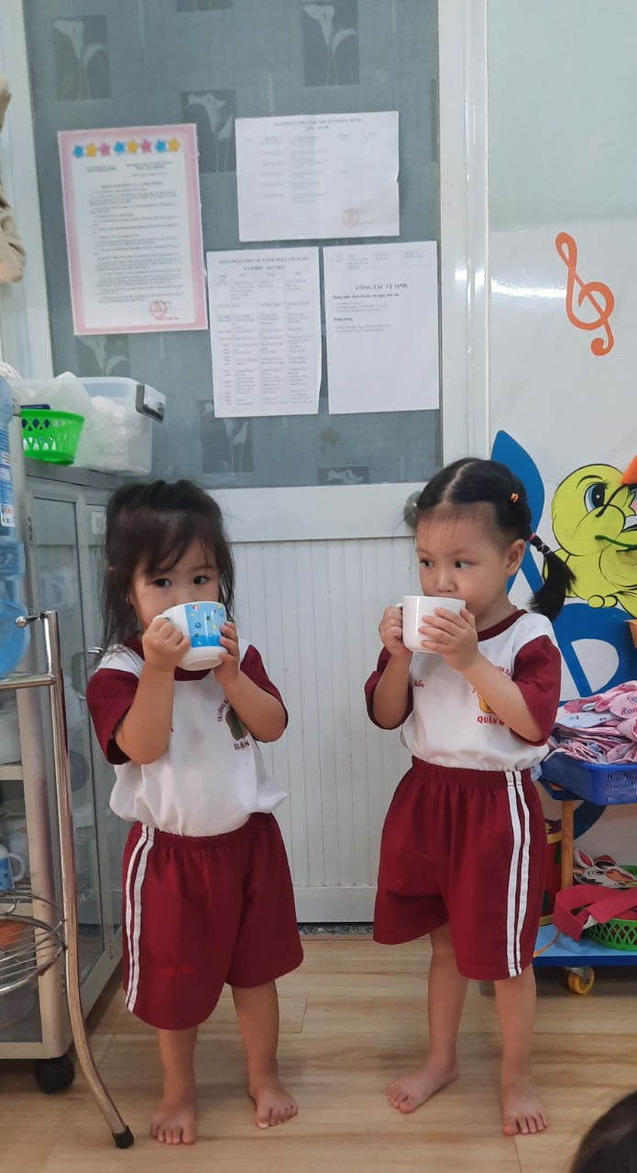

Trẻ cầm ly uống nước

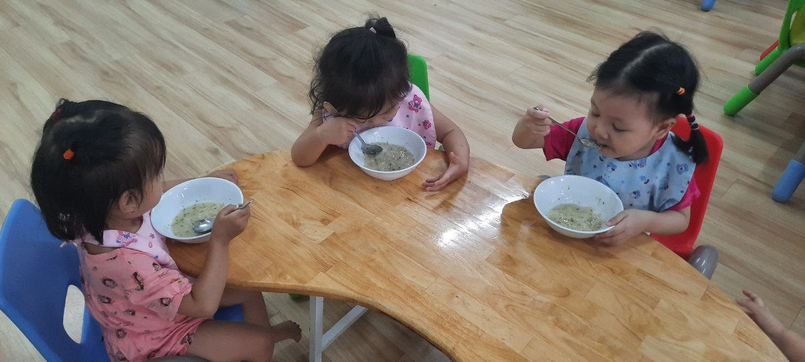

Trẻ cầm muỗng xúc ăn

- Trò chơi vặn nắp chai, khều pom pom: trẻ biết sử dụng đồ chơi lắp ráp theo yêu cầu, theo ý thích của trẻ vặn, ráp, tháo gỡ đồ chơi điều đó giúp trẻ biết vặn nắp chai của chai nước ra để uống nước và vặn nắp chai vào khi uống nước xong.

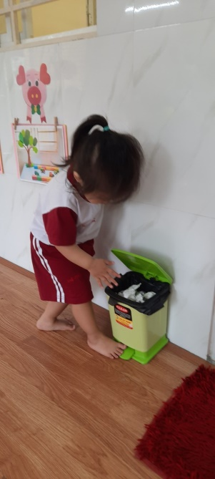- Trò chơi bấm mở công tắc, đóng mở nắp hộp, cài cúc áo, kéo dây khóa, gắp pom pom... trẻ được vận dụng biết mặc quần áo cho bản thân hoặc cho búp bê, biết cất quần áo đã sử dụng bỏ vào cặp kéo khóa lại đem về nhà, biết đóng mở tủ đựng cặp...biết đội nón, điều khiển nút khóa dây nón lên xuống, lấy cất nón, mũ đội, dép đúng nơi qui định, biết định hướng cùng chiều khi mang dép thành đôi.

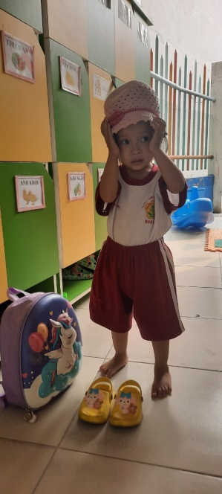

` Trẻ biết đội nón Trẻ biết nhấn nút bỏ rác vào thùng

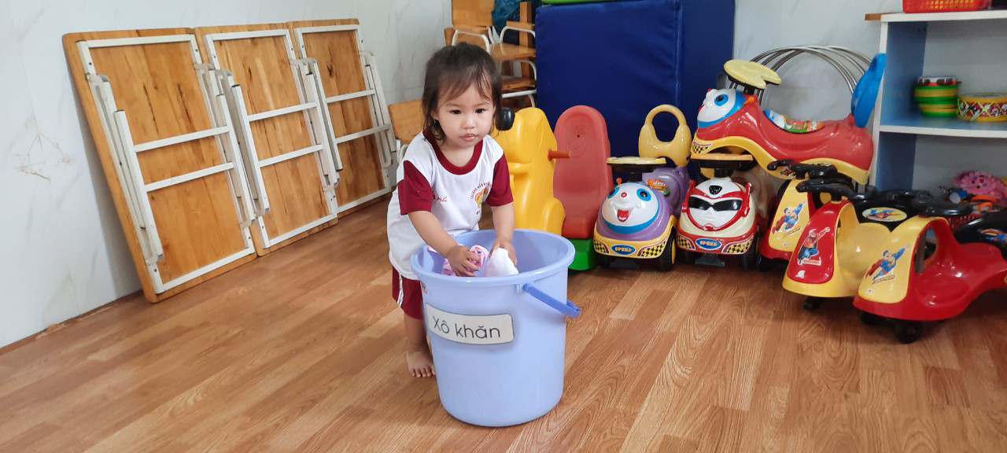

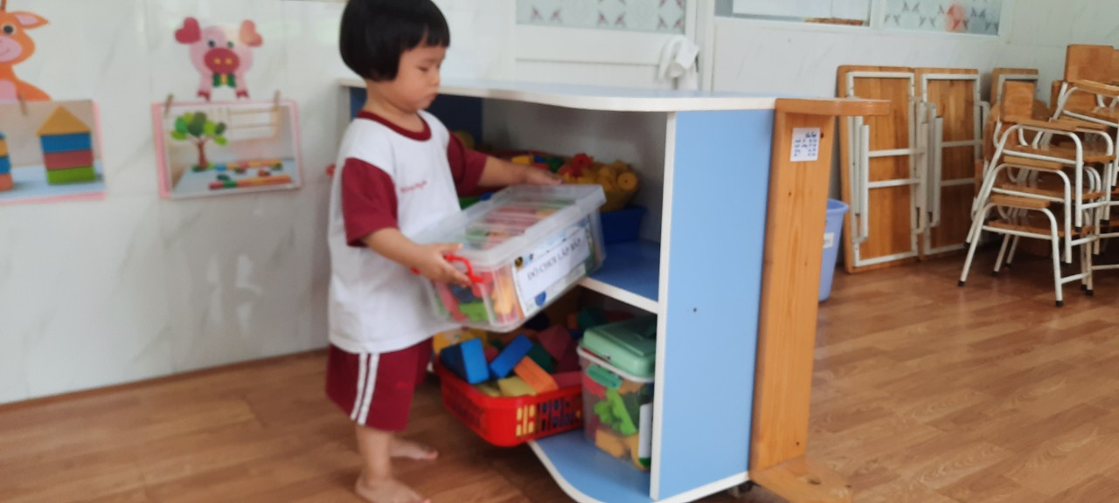Trẻ biết lau miệng bỏ khăn vào xô

Trẻ biết cầm chắc đồ chơi cất nơi quy định

**VII. HIỆU QUẢ CỦA SÁNG KIẾN KINH NGHIỆM:**

Qua thực hiện: “Biện pháp giúp trẻ 19 - 24 tháng tuổi phát triển kỹ năng vận động tinh thông qua các hoạt động chơi” đã đạt được một số kết quả như sau:

***\*Đối với trẻ:***

* 90% trẻ giảm khóc khi đến trường
* 85% trẻ tích cực tham gia các hoạt động

- Hầu hết các trẻ rất ham thích đến trường.

- Qua áp dụng các trò chơi trên giúp trẻ thuần thục trong các thao tác và điều khiển các ngón tay một cách chính xác, vững chắc.

Trẻ biết phối hợp giữa tay và mắt linh hoạt, nhanh nhẹn.

Trẻ hứng thú tham gia các hoạt động chơi tập, khả năng quan sát và sự tập trung sự chú ý của trẻ cao theo sự hướng dẫn của tôi với tư thế sẵn sàng tham gia vào các trò trò chơi.

Trẻ được trải nghiệm trong quá trình chơi, các kỹ năng vận động tinh được nâng cao, trẻ khéo léo và tự tin, phát triển rất tốt cả về thể chất lẫn trí tuệ và có thể tham gia một số hoạt động phù hợp với lứa tuổi trong đời sống hằng ngày

* ***Đối với giáo viên***:

- Trong năm học này, tôi đầu tư nghiên cứu tạo nhiều đồ dùng đồ chơi dạy mới, đẹp với số lượng đồ chơi vận động tinh mà tôi tự làm được đưa vào sử dụng và đã đem lại hiệu quả cao.

- Giáo viên nắm vững các kiến thức, phương pháp để thiết kế một số trò chơi vận động tinh cho trẻ 19 - 24 tháng tuổi đạt hiệu quả

- Cô linh hoạt tận dụng một số vật liệu, nguyên vật liệu mở để thiết kế đồ dùng đồ chơi phát triển kỹ năng vận động tinh cho trẻ tại nhóm lớp.

- Thông qua các giải pháp trên giúp trẻ lớp tôi tham gia hoạt động hứng thú, tích cực hơn. Trẻ tự tin, mạnh dạn hơn khi tham gia chơi, song song đó phát triển khả năng sử dụng bàn tay, các ngón tay của trẻ cũng linh hoạt hơn. Mặc khác, tôi khuyến khích các bậc cha mẹ học sinh phối hợp với giáo viên lớp, cùng tham gia sáng tạo nhiều đồ chơi tại nhà từ các nguyên vật liệu phế thải sẵn có, cho trẻ chơi mọi lúc mọi nơi để phát triển trẻ từ thể chất lẫn trí tuệ nhằm giúp trẻ tự tin, linh hoạt vận động tay - chân phối hợp theo yêu cầu khả năng từng trẻ một cách hiệu quả và an toàn bản thân khi tham gia sinh hoạt trong đời sống hằng ngày.

- Phụ huynh an tâm khi thấy trẻ ham thích đi học, đó là niềm vui không chỉ dành cho các bậc cha mẹ mà còn là niềm vui lớn của cô giáo MN, của những người làm công tác giáo dục.

* ***Đối với phụ huynh***:

- Phụ huynh yên tâm khi trẻ biết sử dụng đồ vật đáp ứng theo nhu cầu bản thân và đảm bảo an toàn cho trẻ cũng như phụ huynh vững tin không phải lo lắng lúc nào cũng phải hỗ trợ theo dõi trẻ khi trẻ tiếp xúc hoạt động với đồ vật. Phụ huynh mạnh dạn cho trẻ phát huy tính tự phục vụ khi từ nhỏ.

**VIII. KẾT LUẬN:**

**1. BÀI HỌC KINH NGHIỆM:**

- Với tôi việc áp dụng sáng kiến kinh nghiệm “*Biện pháp giúp trẻ 19 - 24 tháng tuổi phát triển kỹ năng vận động tinh thông qua các hoạt động chơi”* cho trẻ ở lớp đó là một bài học để thử nghiệm phương pháp dạy của tôi trên trẻ, qua đó tôi thấy được khả năng phát triển của từng trẻ để kịp thời hướng dẫn trẻ thực hiện các kỹ năng vận động tinh vào cuộc sống hằng ngày của trẻ giúp trẻ nhận thức được nhu cầu, ý thích mong muốn được thực hiện khi cần làm việc gì đó tự phục vụ cho bản thân trẻ như cầm ly uống nước, cầm muỗng xúc ăn, đóng mở nắp chai nước uống, mặc quần áo, cài cúc áo, đóng tủ cặp, đội nón, mang dép...mạnh dạn, tự tin hơn ở mọi lúc mọi nơi ở trường cũng như trong cuộc sống hằng ngày của trẻ.

**2. Ý NGHĨA CỦA SÁNG KIẾN KINH NGHIỆM:**

- Tổ chức cho trẻ được trãi nghiệm phát triển kỹ năng vận động tinh thông qua các hoạt động chơi trong lớp góp một phần rất lớn cho sự phát triển toàn diện và hình thành hành vi, thói quen, nhân cách tốt cho trẻ em mầm non. Đồng thời tạo cho trẻ những kinh nghiệm sống phù hợp với lứa tuổi và làm động lực thúc đẩy trẻ ngày càng tích cực, mạnh dạn, tự tin, chủ động tự phục vụ theo nhu cầu, ý thích của trẻ trong cuộc sống hằng ngày ở mọi lúc mọi nơi.

Ngày 8 tháng 1 năm 2024

Người thực hiện

Giáo viên

Nguyễn Thụy Quế Anh